Тема недели № 35
Рыбы
с 18.05.2020 – 22.05.2020 г.

Цель: Обобщающее понятие. Внешний вид, отличительные признаки, место обитания, чем питаются. Сравнение рыб. Притяжательные прилагательные. Приставочные глаголы. Словообразование с увеличительным и уменьшительным оттенком.
Предлоги. Развитие речетворческих способностей на основе составления КГП; пересказов знакомых рассказов.
Утренняя зарядка
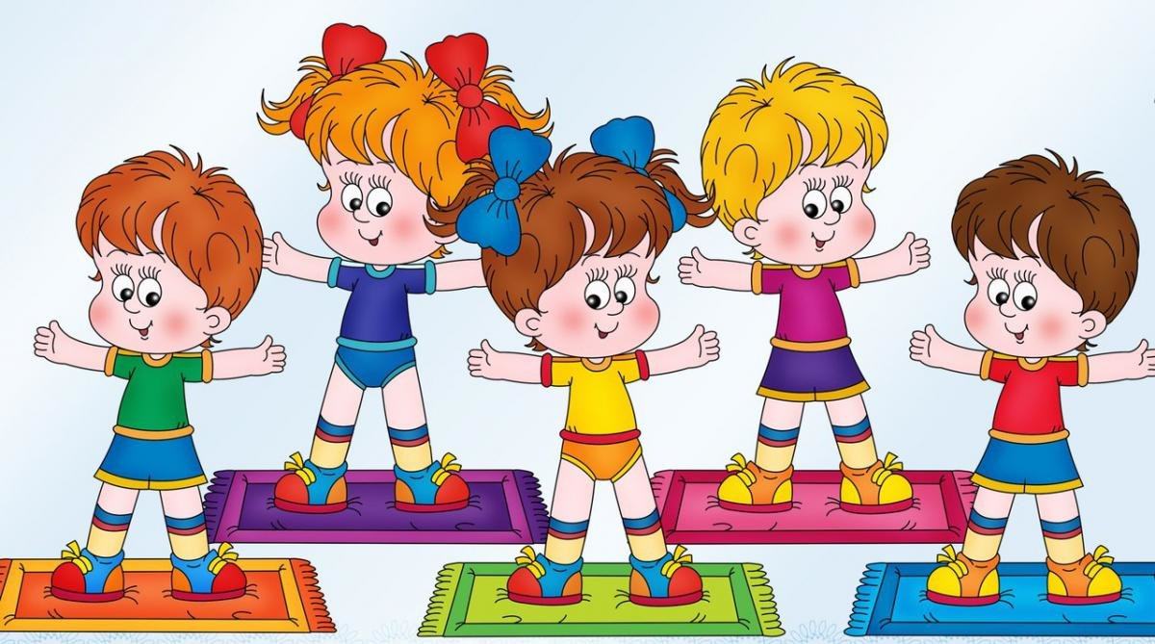
https://www.youtube.com/watch?v=RYowxJ99pEI
ОД: Природа и ребенок.
Предлагаем Вам просмотреть позновательное видео: Уроки тетушки Совы для детей и родителей на тему: «Подводный мир».
https://www.youtube.com/watch?v=dDrau6iUSi4

ОД: Физическое развитие.
http://dou8.edu-nv.ru/svedeniya-ob-obrazovatelnoj-organizatsii/938-dokumenty/6328-stranichka-instruktora-po-sportu
ОД: Лепка.
Тема: «Аквариум»
https://www.youtube.com/watch?v=5IohI3WIcG8

